2022
Μαθητής:
Αργυρίου Νικόλαος

Υπεύθυνος Καθηγητής:
Παντελής Διαμάντης

[ΕΡΕΥΝΗΤΙΚΟ ΒΑΘΥΣΚΑΦΟΣ ΝΑΥΤΙΛΟΣ]
Όνομα Ομάδας: Outrider Inventors

Βήματα Κατασκευής

Το παρόν εκπαιδευτικό υλικό απευθύνεται σε μαθητές που φοιτούν στο γυμνάσιο και στο λύκειο.

Στόχοι μαθήματος:
- Απόκτηση βασικών γνώσεων ρομποτικής και μηχανικής.
- Κατανόηση κυκλωμάτων και ηλεκτρικού ρεύματος μέσω της κατασκευής του υποβρυχίου.
- Ανάπτυξη κριτικής σκέψης.
- Ανάπτυξη διορατικότητας και ικανότητα επίλυσης συνθετών προβλημάτων
και προβλημάτων που προκύπτουν την ώρα της κατασκευής.
- Κατανόηση της σημασίας της ανακύκλωσης και της επαναχρησιμοποίησης ορισμένων προϊόντων.
- Απόκτηση ορισμένων γνώσεων ναυπηγικής,
όπως η σημασία της άνωσης, στην κατασκευή των πλοίων και των υποβρυχίων.
- Προώθηση της δημιουργικής απασχόλησης και καλλιέργεια ενδιαφερόντων, όπως η κατασκευή ρομπότ ή η δημιουργία κυκλωμάτων.
- Προώθηση της συνεργασίας μέσα στην τάξη.
- Να μάθουν τα παιδιά να θέτουν στόχους και να αγωνίζονται για να τους πετύχουν.
- Να συνειδητοποιήσουν τα παιδιά τη χρησιμότητα της ηλιακής ενέργειας, μέσα από την ενασχόληση με τα ηλιακά πάνελ.
Γενικές Πληροφορίες
- Το υποβρύχιο θα τροφοδοτείται από δύο πηγές ενέργειας, μια που θα βρίσκεται στο εσωτερικό του υποβρυχίου παρέχοντας ενέργεια στο κύκλωμα που είναι υπεύθυνο για την ανάδυση, το βραχίονα και τους αισθητήρες κίνησης και μια που θα βρίσκεται μέσα στο τηλεχειριστήριο και θα τροφοδοτεί μόνο τους βασικούς κινητήρες στα πλάγια του υποβρυχίου.

Αναλυτική Λίστα Υλικών και Κόστος:
ΥΛΙΚΑ-ΕΡΓΑΛΕΙΑ | ΚΟΣΤΟΣ(σε ευρώ)
Πλαστικό μπουκάλι | 0
Σωλήνες αλουμινίου από ηλιακά φαναράκια | 0
Καλώδια | 1
Ηλιακά πάνελ από χαλασμένα ηλιακά φαναράκια | 0
Γρανάζια από χαλασμένα παιχνίδια | 0
Κινητήρες από χαλασμένα παιχνίδια | 0
Πλαστικές προπέλες | 3
Μονωτική ταινία | 1
Αction camera | 30
Διακόπτες από χαλασμένα παιχνίδια | 0
Πιστόλι σιλικόνης | 3
Σωλήνες σιλικόνης για το πιστόλι | 1
Μεταλλικοί άξονες από χαλασμένα παιχνίδια | 0
Λαμπάκια από χαλασμένους φακούς | 0
Πλαστελίνη | 2
Βαριδάκια | 2
Αισθητήρες κίνησης | 5
Σωλήνας από στυλό | 0
Καπάκια από μπουκάλια | 0
Ιατρική σύριγγα | 1
Καλαμάκια | 0
ΣΥΝΟΛΙΚΟ ΚΟΣΤΟΣ | 49

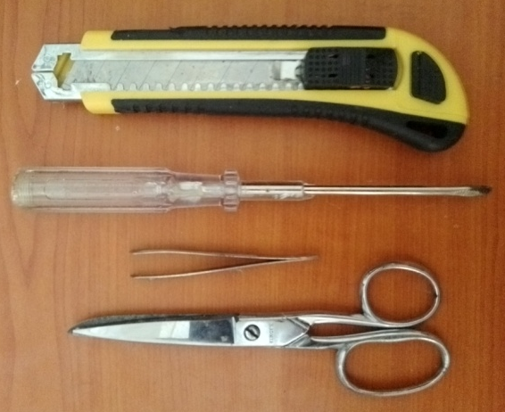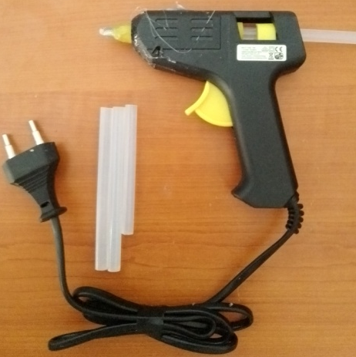
Εικόνα 2: Το πιστόλι Σιλικόνης
Εικόνα 1: Μερικά από τα εργαλεία μας

Βήματα κατασκευής:
- Αρχικά περισυλλέγουμε τα απαραίτητα υλικά για την κατασκευή του υποβρυχίου.
- Παίρνουμε το μπουκάλι και κόβουμε το κάτω μέρος του.
- Κολλάμε με σιλικόνη το κουτάκι με τις μπαταρίες, μέσα στο μπουκάλι, με το ένα άκρο του να βγαίνει από το στόμιο του μπουκαλιού.
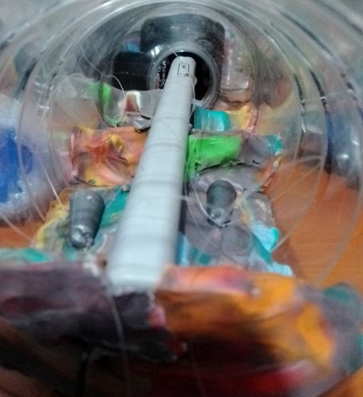
- Στα δεξιά και αριστερά από το κουτάκι με τις μπαταρίες, τοποθετούμε ένα στρώμα πλαστελίνης, για να προσθέσουμε βάρος στο υποβρύχιο και να μπορεί να βυθίζεται πιο εύκολα.
Εικόνα 2: Τοποθέτηση Πλαστελίνης
- Έπειτα κατασκευάζουμε όλα τα κυκλώματα. Το υποβρύχιο διαθέτει αρκετά κυκλώματα:

- 2 με τους αισθητήρες κίνησης της παρακάτω μορφής:
Κύκλωμα με λαμπάκι και ηλιακό πάνελ

Διακόπτης

Τσιπάκι με αισθητήρα κίνησης

Η θήκη με τις μπαταρίες

- 2 με τους κύριους κινητήρες της παρακάτω μορφής:

Κινητήρες

Καλώδια

- 1 με το τσιπάκι που ελέγχει τον βραχίονα και τον κινητήρα κατάδυσης ανάδυσης της παρακάτω μορφής:

Κεραία/Ενισχυτής Σήματος
Καλώδια Συστήματος Βραχίονα

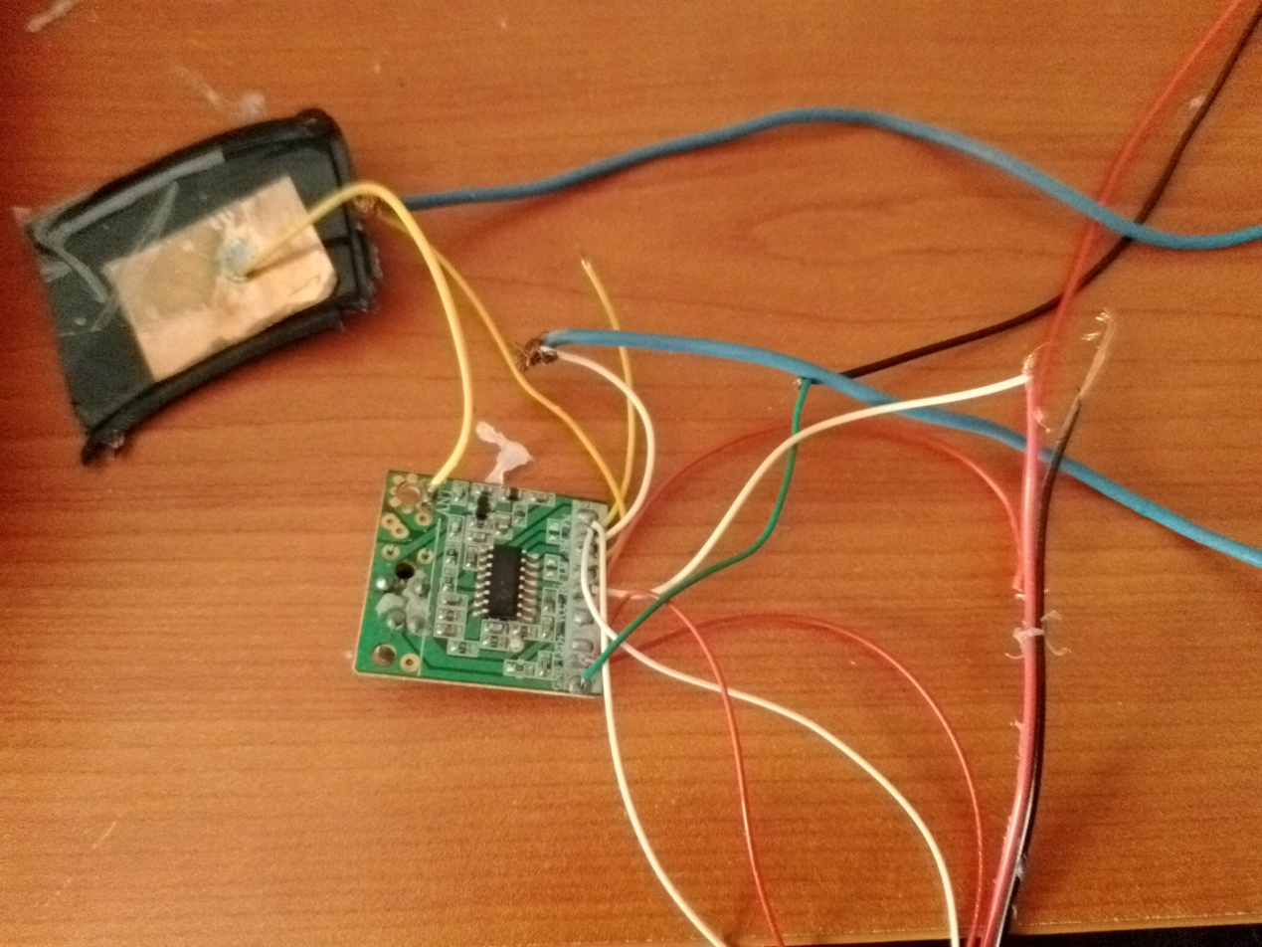
Καλώδια Συστήματος Ανάδυσης
Καλώδια Μπαταρίας
Καλώδια Συστήματος Φώτων

- 4 με τα λαμπάκια και τα ηλιακά πάνελ της παρακάτω μορφής:

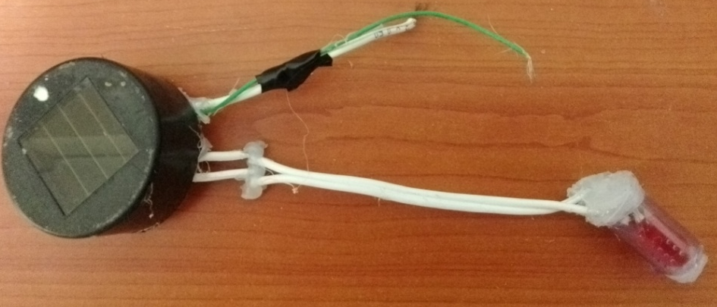

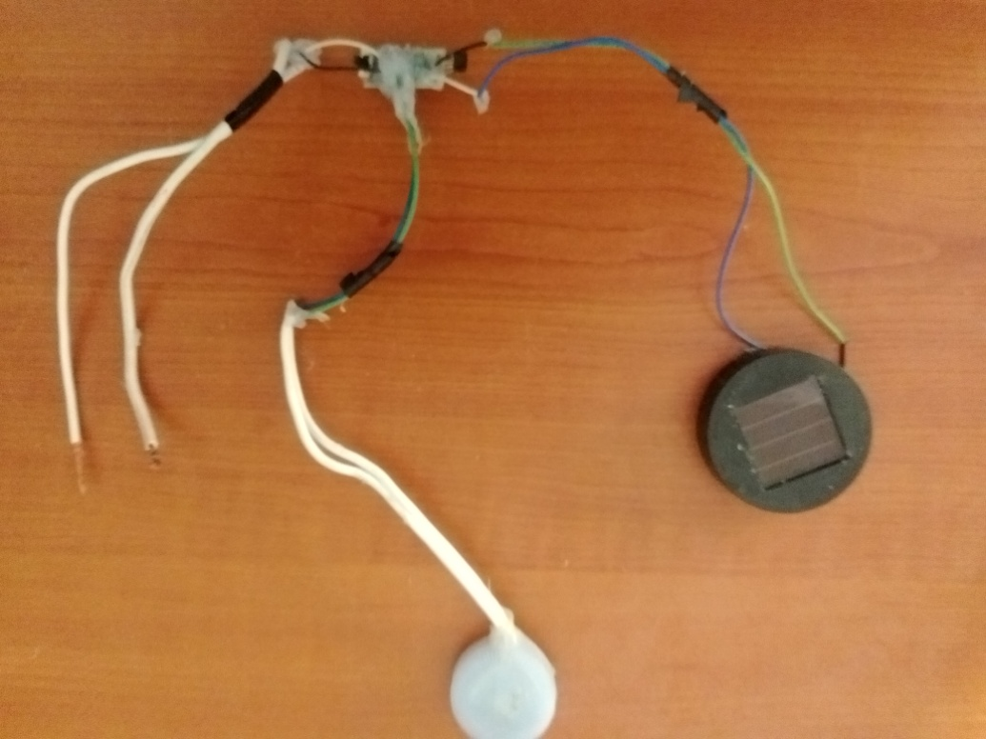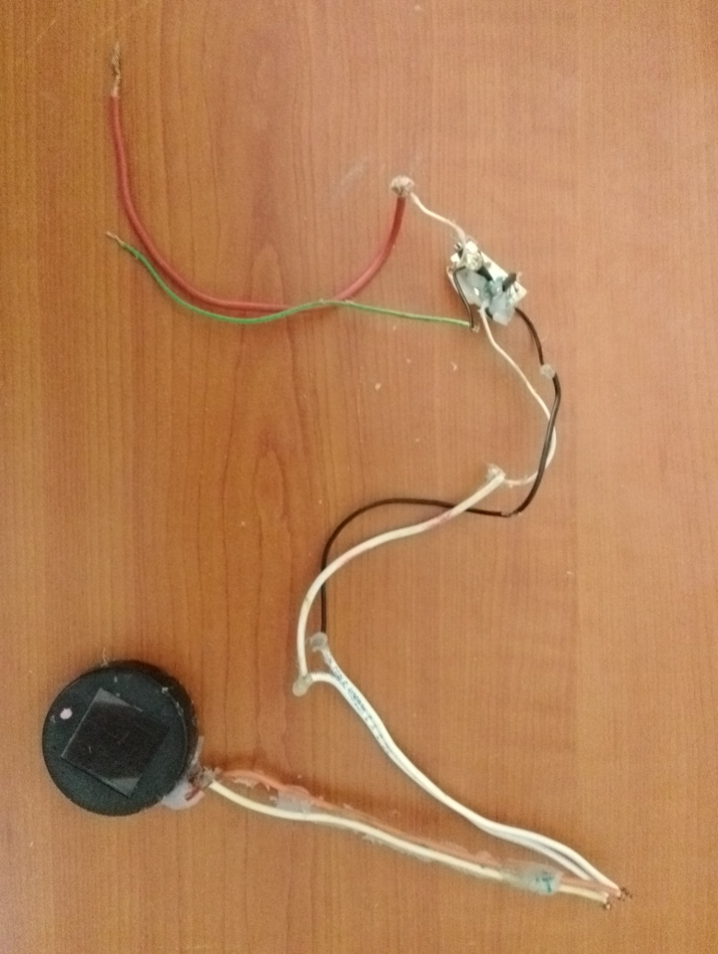

- Στη συνέχεια συνδέουμε στη θήκη με τις μπαταρίες όλα τα κυκλώματα (εκτός από αυτό με τους δύο κινητήρες) ακολουθώντας το παρακάτω σχήμα:

Καλώδιο από κύκλωμα με τσιπάκι (που διαθέτει αισθητήρα κίνησης)

Καλώδιο από το δεύτερο κύκλωμα με τσιπάκι (που διαθέτει αισθητήρα κίνησης)
Καλώδιο από κύκλωμα με τσιπάκι (που ελέγχει τον αισθητήρα κίνησης)
Καλώδιο από κύκλωμα με τσιπάκι (που ελέγχει τον αισθητήρα κίνησης)
Καλώδιο από κύκλωμα με τσιπάκι (που διαθέτει αισθητήρα κίνησης)
Καλώδιο από κύκλωμα με τσιπάκι (που διαθέτει αισθητήρα κίνησης)

Περιγραφή: Συνδέουμε τα τρία καλώδια (το ένα από το κύκλωμα με το τσιπάκι , και τα άλλα δύο από τα δύο κυκλώματα με τους αισθητήρες κίνησης) με ένα καλώδιο που θα συνδέεται στον ένα πόλο της μπαταρίας και συνδέουμε τα άλλα τρία που μας μένουν με ένα καλώδιο που συνδέεται με τον άλλο πόλο της μπαταρίας.
- Μόλις τελειώσει αυτό το βήμα γυρίζουμε στο κύκλωμα με τους δύο κινητήρες για να κάνουμε μερικές τροποποιήσεις. Συγκεκριμένα κατασκευάζουμε ένα περίβλημα για κάθε κινητήρα.
- Αρχικά τυλίγουμε το κινητήρα με μονωτική ταινία για να μην διαβρωθεί όταν έρθει σε επαφή με το νερό καθώς αποτελείται από μέταλλο και τυλίγουμε τα μεταλλικά ελάσματα από όπου ο κινητήρας παίρνει ενέργεια με τα καλώδια.
- Έπειτα συνδέουμε το ένα άκρο του άξονα του κινητήρα με τον μεγάλο άξονα, γύρω από τον οποίο στερεώνουμε το κυλινδρικό μεταλλικό περίβλημα κολλώντας το με σιλικόνη πάνω στον κινητήρα.
- Στη συνέχεια περνάμε τον μεγάλο άξονα από την τρύπα στο πλαστικό καπάκι και το κολλάμε με σιλικόνη πάνω στο μεταλλικό περίβλημα.
- Τέλος βάζουμε την προπέλα στον μεγάλο άξονα και κολλάμε με σιλικόνη ένα καπάκι στο πάνω μέρος του κινητήρα, εκεί όπου εξέρχεται το άλλο άκρο του άξονα του για να μην μπαίνει νερό στο εσωτερικό του.
- Επαναλαμβάνουμε την ίδια διαδικασία και για τον άλλο κινητήρα και κολλάμε τους δύο κινητήρες στα πλάγια του υποβρυχίου.
- Έπειτα συνδέουμε το ένα από τα καλώδια που είναι συνδεδεμένο με το μεταλλικό έλασμα του κινητήρα με ένα μεγαλύτερο καλώδιο. το οποίο με τη σειρά του θα συνδέεται με έναν διακόπτη. Ο διακόπτης αυτός μελλοντικά θα τοποθετηθεί στο εσωτερικό του τηλεχειριστηρίου και θα συνδέεται στην πηγή ενέργειας που θα υπάρχει μέσα σε αυτό.
- Αφού επαναλάβουμε την ίδια διαδικασία και για τον άλλο κινητήρα διαπιστώνουμε ότι μας έχουν περισσέψει δύο καλώδια (ένα από κάθε κινητήρα). Τα καλώδια αυτά τα συνδέουμε πρώτα μεταξύ τους και εν συνεχεία με ένα άλλο μεγάλο καλώδιο ίδιου μήκους, σαν αυτό που χρησιμοποιήθηκε και πριν. Το καλώδιο αυτό θα τοποθετεί μελλοντικά και αυτό στο εσωτερικό του τηλεχειριστηρίου και θα συνδέεται κατευθείαν με την πηγή ενέργειας.

- Στη συνέχεια κολλάμε το τσιπάκι με τους αισθητήρες κίνησης στα πλάγια του εσωτερικού του υποβρυχίου, λίγο πάνω από τους κινητήρες, κάνοντας μια τρύπα, από όπου περνάμε τους αισθητήρες κίνησης που βρίσκονται πάνω στο τσιπάκι, έξω από το υποβρύχιο.
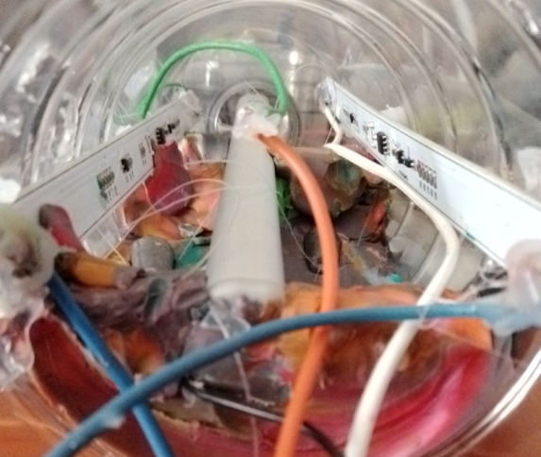
Εικόνα 3: Κολλάμε τα τσιπάκια στα πλάγια του εσωτερικού του υποβρυχίου
- Τέλος, κολλάμε τους αισθητήρες σε αυτήν τη θέση με σιλικόνη και τους καλύπτουμε με ένα διαφανές πλαστικό τζαμάκι, για να μην χαλάσουν όταν έρθουν σε επαφή με το νερό.
- Αφού κάνουμε αυτό, συνδέουμε το ένα άκρο από το τσιπάκι με έναν διακόπτη, το άλλο άκρο του οποίου συνδέεται στην πηγή ενέργειας. Ενώ το άλλο άκρο από το τσιπάκι, συνδέεται με το ένα άκρο του κυκλώματος από το ηλιακό φαναράκι, το άλλο άκρου του οποίου συνδέεται επίσης στην πηγή ενέργειας. Η πράξη αυτή έχει ως σκοπό το να αντιλαμβάνεται το σύστημα αυτό πότε υπάρχει φως και πότε όχι. Έτσι όταν θα επαρκεί ο φωτισμός, το κύκλωμα από το ηλιακό φανάρι θα σταματάει την παροχή ενέργειας στους αισθητήρες με τα φώτα και θα φορτίζει την μπαταρία του υποβρυχίου, με την ενέργεια που θα παράγουν τα ηλιακά πάνελ. Να σημειωθεί ότι τα φώτα αυτά θα βρίσκονται μπροστά στην κάμερα.

- Στερεώνουμε το τσιπάκι που λειτουργεί μέσω του τηλεχειριστηρίου στη μια πλευρά του υποβρύχιου, μέσα στο μπουκάλι, πάνω από το στρώμα της πλαστελίνης.

- Έπειτα κολλάμε όλα τα ηλιακά πάνελ στο πάνω μέρος του μπουκαλιού, ενώ το κύκλωμα στο οποίο ανήκουν ή θα βρίσκεται μέσα στο μπουκάλι και θα συνδέεται με αυτά μέσω καλωδίων ή θα βρίσκεται μέσα στο περίβλημα των ηλιακών πάνελ.
- Συνδέουμε το κύκλωμα αυτό (από το ηλιακό φαναράκι) στις αντίστοιχες συνδέσεις από το τσιπάκι. Έτσι το υποβρύχιο θα έχει ένα σύστημα που θα αντιλαμβάνεται πότε δεν επαρκεί ο φωτισμός του ήλιου και θα φωτίζει το δρόμο του, θα συμπεριφέρεται δηλαδή ως ένα έξυπνο φανάρι.
- Ανοίγουμε μια τρύπα στο καπάκι του μπουκαλιού κι έπειτα τη σφραγίζουμε με ένα πλαστικό διαφανές τζαμάκι. Στη μέσα πλευρά από το τζαμάκι, κολλάμε τα φώτα του παραπάνω κυκλώματος σε τέτοια θέση, έτσι ώστε όταν τίθενται σε λειτουργία, το φως τους να περνάει μέσα από την τρύπα και να φωτίζει το χώρο έξω από το υποβρύχιο.
- Κατασκευάζουμε το σύστημα κατάδυσης και ανάδυσης του υποβρυχίου. Το σύστημα αυτό θα αποτελείται από ένα κινητήρα που θα βυθίζει το υποβρύχιο όταν θα βρίσκεται σε λειτουργία, ενώ όταν είναι εκτός λειτουργίας, αυτό θα αναδύεται.
- Παίρνουμε έναν κινητήρα, τον τυλίγουμε με μονωτική ταινία και τον στερεώνουμε στο κάτω μέρος του υποβρυχίου.
- Εν συνεχεία συνδέουμε τα άκρα του (μεταλλικά ελάσματα) στα αντίστοιχα καλώδια από το τσιπάκι.
- Κατασκευάζουμε μια δεξαμενή που θα γεμίζει με νερό κάθε φορά που το υποβρύχιο θα μπαίνει στο νερό, αυξάνοντας το βάρος του, για να μπορεί να βυθίζεται πιο εύκολα Η δεξαμενή αυτή θα απαρτίζεται από μια ιατρική σύριγγα των 60ml, που θα είναι συνδεδεμένη με δύο καλαμάκια. Έτσι, μόλις το υποβρύχιο μπαίνει στο νερό, το νερό θα μπαίνει από το ένα καλαμάκι που θα είναι στο κάτω μέρος του υποβρυχίου και ο αέρας που θα περιέχει η δεξαμενή θα βγαίνει από το καλαμάκι στο πάνω μέρος του υποβρυχίου. Έτσι θα γεμίζει με νερό. Ενώ όταν θα βγάζουμε το υποβρύχιο από το νερό, το νερό θα εξέρχεται μέσω του σωλήνα που βρίσκεται στο κάτω μέρος, με τον αέρα να παίρνει πάλι τη θέση του.
- Παίρνουμε λοιπόν την ιατρική σύριγγα και βγάζουμε την βεντούζα που σπρώχνει το νερό.
- Έπειτα ανοίγουμε μια τρύπα σε ένα καπάκι και το κολλάμε στην πλευρά της σύριγγας που πλέον είναι ανοιχτή.
- Παίρνουμε δύο καλαμάκια και τα κόβουμε σο επιθυμητό μέγεθος, δηλαδή περίπου 9.5 cm το καθένα και κολλάμε το ένα στην τρύπα που βρίσκεται στο καπάκι και το άλλο το προσαρμόζουμε στο στενό άκρο της σύριγγας.
- Ανοίγουμε μια τρύπα κοντά στα ηλιακά πάνελ που βρίσκονται στο πίσω μέρος του υποβρυχίου, τοποθετούμε την σύριγγα στο εσωτερικό του μπουκαλιού και περνάμε το καλαμάκι που είναι συνδεδεμένο με το στενό άκρο της σύριγγας, μέσα από την τρύπα που ανοίξαμε προηγουμένως, στερεώνοντάς το με σιλικόνη.

- Κατασκευάζουμε έναν βραχίονα για την περισυλλογή αντικειμένων, χρησιμοποιώντας το εξάρτημα που πήραμε από το ηλεκτρικό αυτοκινητάκι, που ρυθμίζει τις στροφές του αυτοκινήτου. Πάνω στο εξάρτημα αυτό, κολλάμε ορισμένα άλλα εξαρτήματα που συλλέξαμε, σχηματίζοντας έτσι μια δαγκάνα.

- Έπειτα συνδέουμε τον κινητήρα του εξαρτήματος (που ρυθμίζει τις στροφές) με καλώδια, τα οποία αφού τα περάσουμε μέσω ενός σωλήνα, τα συνδέουμε στο τσιπάκι.
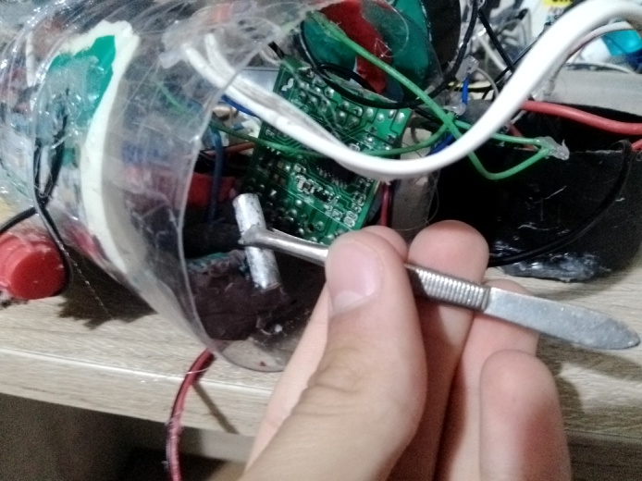
- Τέλος, τοποθετούμε διάφορα βαριδάκια μέσα στο μπουκάλι για να διευκολύνουμε την βύθισή του και κλείνουμε το μπουκάλι.
Εικόνα 4: Τοποθέτηση Βαριδιών

- Κολλάμε το βραχίονα στα πλάγια, σε σημείο που η κάμερα έχει οπτική επαφή των κινήσεών του.

- Τα λαμπάκια που ανήκουν στο κύκλωμα, από το ηλιακό φανάρι που είναι συνδεδεμένο με τους αισθητήρες κίνησης, τα κλείνουμε μέσα σε διαφανή καπάκια από μπουκάλια και τα στερεώνουμε, έτσι ώστε να φαίνονται στην κάμερα. Τα βάζουμε δηλαδή, το ένα πάνω στο σωλήνα που μεταφέρει τα καλώδια του βραχίονα και το άλλο στην άλλη πλευρά, κάτω από την κάμερα.

- Τοποθετούμε πλαστελίνη στο κενό που σχηματίζεται μεταξύ της θήκης που περιέχει τις μπαταρίες του υποβρυχίου και του τοιχώματος του στομίου του μπουκαλιού.

Κατασκευή χειριστηρίου
Για την κατασκευή του χειριστηρίου έχουμε δύο επιλογές. Είτε να κατασκευάσουμε ένα εντελώς νέο χειριστήριο, είτε να τροποποιήσουμε ένα έτοιμο.
Κατασκευή ενός καινούργιου:
Κάνουμε μια τρύπα σε ένα κουτάκι, από όπου τοποθετούμε μέσα στο χειριστήριο τα απαραίτητα κυκλώματα. Ανοίγουμε τρύπες στο καπάκι από το κουτάκι και περνάμε από μέσα, τους διακόπτες για τον έλεγχο του υποβρυχίου. Στη συνέχεια σταθεροποιούμε τους διακόπτες αυτούς με σιλικόνη. Τέλος, τοποθετούμε το κουτί με τις μπαταρίες σε κάποια γωνία στο εσωτερικό του κουτιού, σφραγίζουμε το κουτί με σιλικόνη και το χειριστήριο είναι έτοιμο προς χρήση.
Τροποποίηση ενός έτοιμου:
Παίρνουμε ένα παλιό χειριστήριο από κάποιο τηλεκατευθυνόμενο και κολλάμε τους διακόπτες από τα κυκλώματα με τους κινητήρες, πάνω στο έτοιμο τηλεχειριστήριο με σιλικόνη. Τέλος, συνδέουμε με την πηγή ενέργειας το ένα άκρο του κάθε διακόπτη και το καλώδιο με το οποίο ενώνονται τα δύο «περίσσια » καλώδια των κυκλώματα των κινητήρων. Έτσι, από το νέο τηλεχειριστήριο, μπορούμε να ελέγχουμε και τους δύο κινητήρες, αλλά και το κύκλωμα, από το τσιπάκι που βρίσκεται μέσα στο υποβρύχιο (μέσω των κυμάτων που εκπέμπει το χειριστήριο).
Προσοχή ⚠
- Όποιες τρύπες ανοίγουμε, είτε για να περάσουν καλώδια, είτε άλλα εξαρτήματα, τις καλύπτουμε με σιλικόνη.
Αποτελέσματα/ Αποδοτικότητα:
- Το τελικό μας υποβρύχιο ζυγίζει περίπου ενάμισι κιλό και έχει μήκος 52 εκατοστά.
- Έχει τη δυνατότητα να πηγαίνει ευθεία (μπροστά) και να στρίβει δεξιά και αριστερά.
- Έχει την ικανότητα να αναδύεται και να καταδύεται και διαθέτει βραχίονα γα την περισυλλογή μικρών αντικειμένων.
- Διαθέτει κάμερα που χρησιμεύει στη λήψη φωτογραφιών και βίντεο, αλλά και στην πλοήγηση του.
- Διαθέτει ένα «έξυπνο» σύστημα ανίχνευσης κυρίως ψαριών και φωτισμό στο μπροστινό του μέρος και στα πλάγια.

